# Bài 8: Dinh dưỡng và tiêu hóa ở động vật

**Giải Sinh học 11 Bài 8: Dinh dưỡng và tiêu hóa ở động vật**  
**Giải Sinh học 11 trang 49**  
  
**Mở đầu trang 49 Sinh học 11**: Viêm gan là tình trạng tổn thương nhu mô gan, khiến chức năng gan dần bị suy giảm. Tại sao người bị bệnh viêm gan cần hạn chế ăn các loại thức ăn có chứa hàm lượng lipid cao?  
**Trả lời:**  
  
Vì thức ăn có chứa hàm lượng lipid cao sẽ tạo gánh nặng cho gan, ảnh hưởng đến quá trình trao đổi chất, lọc thải độc tố tại gan.  
**Câu hỏi 1 trang 49 Sinh học 11**: Vì sao nói động vật là sinh vật dị dưỡng?  
**Trả lời:**  
  
Động vật là sinh vật dị dưỡng vì động vật không thể tự tổng hợp các hợp chất hữu cơ từ các chất vô cơ, nó chỉ có thể lấy chất hữu cơ từ sinh vật tự dưỡng hoặc từ động vật khác, thông qua quá trình tiêu hóa, hấp thụ và đồng hóa để xây dựng cơ thể.  
**Câu hỏi 2 trang 49 Sinh học 11**: Quá trình dinh dưỡng ở động vật bao gồm những giai đoạn nào?  
**Trả lời:**  
  
Quá trình dinh dưỡng gồm 5 giai đoạn: Lấy thức ăn, tiêu hóa thức ăn, hấp thu, đồng hóa và thải chất cặn bã.  
**Giải Sinh học 11 trang 50**  
  
  
**Câu hỏi 3 trang 50 Sinh học 11**: Quan sát hình 8.1, hãy trình bày hình thức tiêu hóa ở bọt biển  
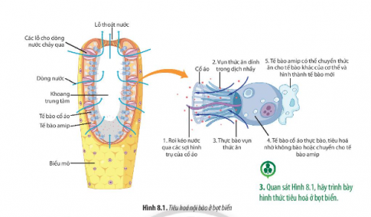  
**Trả lời:**  
Quá trình tiêu hóa ở bọt biển là tiêu hóa nội bào, gồm các giai đoạn: Hình thành không bào tiêu hóa → Các enzim từ lizôxôm vào không bào tiêu hóa → thức ăn được thủy phân thành các chất dinh dưỡng đơn giản → chất dinh dưỡng đơn giản được hấp thu vào tế bào chất.  
**Câu hỏi 4 trang 50 Sinh học 11**: Quan sát Hình 8.2, hãy trình bày hình thức tiêu hóa ở thủy tức.  
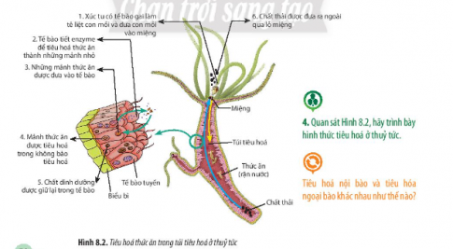  
**Trả lời:**  
Hình thức tiêu hóa ở thủy tức là tiêu hóa ngoại bào kết hợp tiêu hóa nội bào:  
Thức ăn (ví dụ : rận nước) được lấy vào túi tiêu hoá qua miệng. Tế bào trên thành túi tiêu hoá tiết ra enzim vào khoang tiêu hoá để tiêu hoá hoá học thức ăn, cơ thể rận nước được tiêu hoá thành các phần nhỏ hơn đưa vào trong tế bào. Sau đó, nhờ tiêu hoá nội bào mà thức ăn được tiếp tục biến đổi thành các chất dinh dưỡng đơn giản cho cơ thể (thuỷ tức) hấp thụ.  
**Luyện tập trang 50 Sinh học 11**: Tiêu hóa nội bào và tiêu hóa ngoại bào khác nhau như thế nào?  
**Trả lời:**  
Sự khác nhau giữa tiêu hóa nội bào với tiêu hóa ngoại bào:  
 * Tiêu hóa nội bào là tiêu hóa thức ăn bên trong tế bào. Thức ăn được tiêu hóa hóa học trong không bào tiêu hóa nhờ hệ thống enzim của lizôxôm.  
 * Tiêu hóa ngoại bào là tiêu hóa thức ăn bên ngoài tế bào. Thức ăn có thể được tiêu hóa hóa học trong túi tiêu hóa hoặc được tiêu hóa cả về mặt cơ học và hóa học trong ống tiêu hóa.  
**Giải Sinh học 11 trang 51**  
  
  
**Câu hỏi 5 trang 51 Sinh học 11**: Quan sát Hình 8.3, hãy trình bày hình thức tiêu hóa ở bò.  
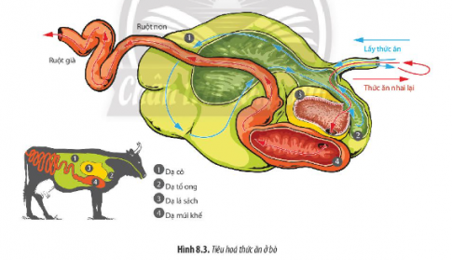   
**Trả lời:**  
Dạ dày bò có 4 ngăn (dạ cỏ → dạ tổ ong → dạ lá sách → dạ múi khế) nên quá trình tiêu hóa diễn ra như sau:  
- Thức ăn sau khi được bò ăn vào sẽ được chuyển vào dạ cỏ. Dạ cỏ là nơi chứa, làm mềm thức ăn, có các vi sinh vật cộng sinh tiết emzim xenlulaza giúp bò tiêu hóa xenlulozo và các chất khác.  
- Thức ăn sau khi được lên men và làm mền sẽ được chuyển qua dạ tổ ong (cùng với một lượng lớn vi sinh vật). Sau khi bò ngừng ăn, thì thức ăn sẽ được ợ lên miệng để nhai kĩ lại.  
- Thức ăn (sau khi được nhai kĩ) sẽ được chuyển xuống dạ lá sách để hấp thụ bớt nước  
- Thức ăn sau khi đã hấp thụ bớt nước sẽ được chuyển qua dạ múi khế, dạ múi khế đóng vai trò như dạ dày thật sự, có chức năng tiết pepsin và HCl tiêu hóa protein ở cỏ và vi sinh vật.  
**Giải Sinh học 11 trang 52**  
  
  
**Câu hỏi 6 trang 52 Sinh học 11**: Quan sát Hình 8.4 và cho biết các cơ quan tham gia vào quá trình tiêu hóa cơ học và tiêu hóa hóa học, kể tên và mô tả hình thức tiêu hóa thức ăn trong các bộ phận của ống tiêu hóa người bằng cách hoàn thành Bảng 8.1  
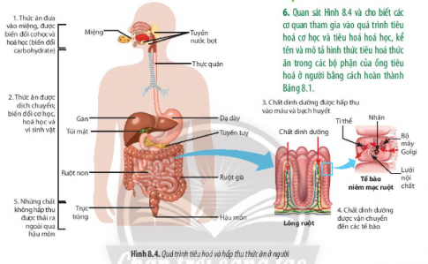  
**Trả lời:**  
  
  
  
  
Cơ quan  
  
  
Tiêu hóa cơ học  
  
  
Tiêu hóa hóa học  
  
  
  
  
Miệng  
  
  
X  
  
  
   
  
  
  
  
Thực quản  
  
  
X  
  
  
   
  
  
  
  
Túi mật  
  
  
   
  
  
X  
  
  
  
  
Gan  
  
  
   
  
  
X  
  
  
  
  
Dạ dày  
  
  
   
  
  
X  
  
  
  
  
Ruột non  
  
  
   
  
  
X  
  
  
  
  
Ruột già  
  
  
   
  
  
X  
  
  
  
  
Trực tràng  
  
  
X  
  
  
   
  
  
  
  
Hậu môn  
  
  
X  
  
  
   
  
  
  
  
  
**Giải Sinh học 11 trang 53**  
  
  
  
**Câu hỏi 7 trang 53 Sinh học 11**: Hãy giải thích vai trò của thực phẩm sạch đối với đời sống con người bằng cách hoàn thành Bảng 8.2  
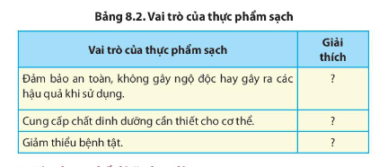  
**Trả lời:**  
  
  
  
  
Vai trò của thực phẩm sạch  
  
  
Giải thích  
  
  
  
  
Đảm bảo an toàn, không gây ngộ độc hay gây ra các hậu quả khi sử dụng  
  
  
Tránh nhiễm các mầm bệnh, đau bụng, thậm chí là ung thư hay tử vong  
  
  
  
  
Cung cấp chất dinh dưỡng cần thiết cho cơ thể  
  
  
Chúng đảm bảo cơ thể khi hấp thụ chất dinh dưỡng sẽ giúp khỏe mạnh, tăng cường các chất dinh dưỡng cần thiết cho cơ thể  
  
  
  
  
Giảm thiểu bệnh tật  
  
  
Sản phẩm được chứng nhận là thực phẩm sạch phải đồng thời thỏa mãn 4 yêu cầu. Không sử dụng phân bón hóa học, thuốc bảo vệ thực vật độc hại, chất kích thích tăng trưởng, chất gây biến đổi gen. Chúng ta sẽ hạn chế được tỷ lệ lớn việc mắc phải các bệnh nguy hiểm như khi dùng loại thực phẩm không rõ nguồn gốc ngoài chợ.  
  
  
  
  
**Câu hỏi 8 trang 53 Sinh học 11**: Quan sát Bảng 8.3, hãy cho biết sự khác nhau về nhu cầu năng lượng, protein, lipid, carbohydrate ở các độ tuổi, giới tính, tình trạng mang thai và cho con bú. Tại sao lại có sự khác nhau đó?  
**Trả lời:**  
  
- Nhu cầu protein: Nam - Nữ độ tuổi từ 1 đến 9 là bằng nhau. Từ 10 tuổi trở đi nam có nhu cầu protein cao hơn nữ  
- Nhu cầu năng lượng, lipid và carbohydrate: Nam có nhu cầu cao hơn nữ ở các độ tuổi. Ở độ tuổi 15-50 - độ tuổi phát triển, sự chênh lệch về nhu cầu (g/ngày) là lớn hơn so với độ tuổi thiếu nhi và trung niên.  
- Đối với phụ nữ mang thai và cho con bú: Nhu cầu tăng cao, 3 tháng giữa tăng ít và 3 tháng cuối chu kì tăng nhiều. Phụ nữ cho con bú nhu cầu về năng lượng tăng nhiều nhất (+500), nhu cầu về các yếu tố khác tăng ít hơn giai đoạn 3 tháng cuối mang thai.  
Nhu cầu dinh dưỡng của mỗi người khác nhau phụ thuộc vào các yếu tố:  
+ Giới tính: Nam có nhu cầu cao hơn nữ.  
+ Lứa tuổi: Trẻ em có nhu cầu cao hơn người già vì ngoài việc đảm bảo cung cấp đủ năng lượng cho hoạt động, còn cần để xây dựng cơ thể, giúp cơ thể lớn lên.  
+ Dạng hoạt động: Người lao động nặng có nhu cầu cao hơn vì tiêu tốn nãng lượng nhiều.  
+ Trạng thái cơ thể: Người có kích thước lớn thì nhu cầu cao hơn, người bệnh mới ốm khỏi cần cung cấp nhiều chất dinh dưỡng nhiều hơn để phục hồi sức khoẻ.  
**Giải Sinh học 11 trang 54**  
  
  
**Luyện tập trang 54 Sinh học 11**: Hãy tìm hiểu một số bệnh tiêu hóa phổ biến và một số bệnh học đường liên quan đến dinh dưỡng và hoàn thành Bảng 8.4, 8.5  
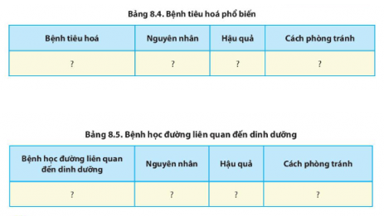  
**Trả lời:**  
  
   
  
  
  
  
**Bệnh tiêu hóa**  
  
  
**Nguyên nhân**  
  
  
**Hậu quả**  
  
  
**Cách phòng tránh**  
  
  
  
  
*Sỏi mật*  
  
  
Sỏi mật hình thành là sự kết tụ của các chất cặn cứng có trong túi mật của cơ thể - bộ phận có chức năng lưu trữ, tiết ra mật là các enzyme hỗ trợ tiêu hóa. Sỏi mật hình thành thường do có quá nhiều cholesterol, chất thải hoặc do túi mật hoạt động sai cách.  
  
  
gây đau nhức dữ dội, nguy hiểm hơn khi sỏi bị tắc nghẽn trong ống mật gây viêm sưng, xuất huyết  
  
  
- Đi khám sức khỏe định kỳ  
- Luyện tập thể dục mỗi ngày.  
- Xây dựng chế độ ăn uống hợp lý, khoa học. - Uống đủ nước mỗi ngày.  
- Ăn thực phẩm giàu đường bột và chất xơ - Ăn nhiều rau và hoa quả tươi.  
   
  
  
  
  
*Viêm loét dạ dày- đại tràng*  
  
  
chế độ ăn uống thiếu lành mạnh, lạm dụng rượu bia, nhiễm khuẩn HP,...  
  
  
gây những vết viêm loét khó lành ở niêm mạc dạ dày - đại tràng. Những vết loét này sẽ ngày càng lan rộng và ăn sâu nếu không được điều trị tốt, hậu quả gây chảy máu dạ dày, thủng dạ dày,... rất nguy hiểm.  
  
  
- Hạn chế ăn các loại đồ chua, cay, nóng, chứa nhiều acid và chất kích thích, thực phẩm cay nóng: Ớt, mù tạt, tiêu… ...  
- Tránh dùng thuốc giảm đau chống viêm không steroid. ...  
- Tránh stress. ...  
- Tránh thức khuya.  
   
  
  
  
  
   
  
  
  
  
**Bệnh học đường liên quan đến dinh dưỡng**  
  
  
**Nguyên nhân**  
  
  
**Hậu quả**  
  
  
**Cách phòng tránh**  
   
  
  
  
  
*Bệnh béo phì*  
  
  
do yếu tố di truyền, do chế độ ăn uống không lành mạnh, lười hoạt động  
  
  
Bệnh béo phí ở trẻ không không chỉ gây mất thẩm mỹ mà còn ảnh hưởng đến sức khỏe của các em như dẫn đến bệnh tim mạch, ảnh hưởng đến hệ xương khớp, thoái hóa khớp…  
  
  
Lựa chọn một chế độ sống lành mạnh, thường xuyên vận động, bố mẹ có thể nhờ trẻ làm một số việc nhà như dọn nhà, tưới cây, quét sân, nhà…Chế độ dinh dưỡng hợp lý, không quá nhiều chất béo, đồ ngọt.  
  
  
  
  
*Bệnh nhiễm trùng đường tiểu*  
  
  
vi trùng xâm nhập vào đường nước tiểu  
  
  
Hầu hết các vi trùng này không nguy hiểm nếu thải ra ngoài theo hệ bài tiết nhưng khi chúng lưu lại cơ quan khác trong đường tiết niệu sẽ dẫn đến bệnh viêm bàng quang, viêm thận…  
  
  
Dạy trẻ cách giữ gìn vệ sinh các cơ quan đường tiết niệu, uống nhiều đủ lượng nước lọc trong ngày, không ăn nhiều đồ ăn có nhiều đường, nhiều protein, đồ ăn quá mặn các chất có thể tạo sỏi trong thận và bàng quang. Đặc biệt, trẻ em nên ăn chín, uống sôi, không nhịn đi vệ sinh.  
  
  
  
  
**Vận dụng trang 54 Sinh học 11**: Hãy đề xuất chế độ ăn và biện pháp dinh dưỡng phù hợp cho bản thân  
**Trả lời:**  
  
Điều quan trọng của dinh dưỡng bữa ăn lành mạnh là với mỗi bữa ăn hàng ngày bạn hãy chú ý: tăng cường lượng rau củ, trái cây, đậu hạt và hạn chế các chất không tốt cho sức khỏe như chất béo bão hòa, muối/natri và đường tinh luyện. Ngoài ra, đừng quên việc kết hợp chế độ ăn uống lành mạnh cùng việc rèn luyện thể dục thể thao thường xuyên để có hiệu quả tốt nhất.  
Ví dụ thực đơn chế độ ăn 1 ngày:  
- Bữa sáng: Bánh mì nguyên hạt + trứng luộc + sữa tươi  
- Bữa ăn nhẹ: Trái cây sấy khô  
- Bữa trưa: Mỳ nấu xương + trái cây tùy chọn  
- Bữa tối: Cơm gạo lứt ăn kèm thịt gà kho + trái cây tùy chọn.  
 **Lý thuyết Sinh học 11 Bài 8: Dinh dưỡng và tiêu hóa ở động vật**  
  
**1. Quá trình dinh dưỡng ở người gồm những giai đoạn nào?**  
- Lấy thức ăn:  
+) Ăn lọc: lọc nước qua bộ phận chuyên hóa để lấy thức ăn:  
+) Ăn hút: thức ăn được lấy vào bằng cách hút dịch lỏng từ cơ thể động vật hoặc thực vật  
+) Ăn thức ăn rắn kích cỡ khác nhau: nhiều phương thức ăn khác nhau.  
- Tiêu hóa thức ăn: là quá trình biến đổi thức ăn chứa các chất dinh dưỡng có cấu tạo phức tạp thành các phân tử nhỏ, đơn giản mà cơ thể có thể hấp thụ được  
**2. Các hình thức tiêu hóa ở động vật là gì?**  
- Tiêu hóa ở động vật chưa có hệ tiêu hóa:  
+) Động vật hình tấm, Thân lỗ,...  
+) Tiêu hóa nội bào  
- Tiêu hóa ở động vật có túi tiêu hóa:  
+) Ruột khoang, giun dẹp,....  
+) Tiêu hóa nội bào kết hợp ngoại bào  
- Tiêu hóa ở động vật có ống tiêu hóa:  
+) Nhiều động vật không xương sống và có xương sống có ống tiêu hóa  
+) Thức ăn được tiêu hóa ngoại bào thông qua tiêu hóa cơ học, tiêu hóa học và tiêu hóa vi sinh vật.  
**3. Vai trò của thực phẩm sạch là gì?**  
Là thực phẩm không chứa chất độc hại, tạp chất, vi sinh vật gây bệnh, đảm bảo an toàn, tốt cho sức khỏe con người.  
**4. Xây dựng chế độ ăn uống hợp lí là gì?**  
Chế độ ăn uống hợp lí là một chế độ ăn cân bằng nhằm cung cấp những dưỡng chất cần thiết để có sức khỏe tốt.  
Chế độ ăn uống hợp lí có vai trò rất quan trọng trong việc đảm bảo sức khỏe cho con người và phòng chống các loại bệnh tật.  
Để đảm bảo chế độ ăn uống hợp lí, cần thực hiện chế độ ăn như sau:  
+) Ăn theo nhu cầu dinh dưỡng của cơ thể và phù hợp với từng đối tượng  
+) Chế độ ăn uống phải đáp ứng đầy đủ chất dinh dưỡng cần thiết  
+) Chất dinh dưỡng ở tỉ lệ cân đối, thích hợp  
+) Phù hợp với điều kiện kinh tế của từng gia đình và thực tế địa phương  
+) Thức ăn phải đảm bảo sạch, không gây bệnh.  
**5. Các bệnh về tiêu hóa và cách phòng tránh là gì?**  
Vệ sinh răng miệng đúng cách  
Ăn uống hợp vệ sinh  
Thiết lập khẩu phần ăn hợp lí để đảm bảo đủ dinh dưỡng và tránh cơ quan tiêu hóa làm việc quá sức.  
**Sơ đồ tư duy Bài 8: Dinh dưỡng và tiêu hóa ở động vật**  
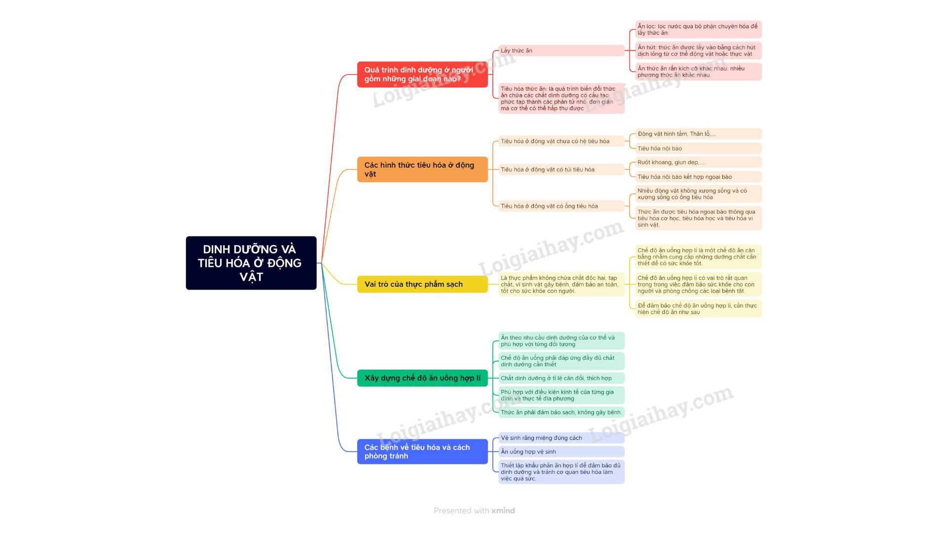  
  
**Xem thêm Lời giải bài tập Sinh học 11** **Chân trời sáng tạo hay, chi tiết khác:**   
**Bài 7: Thực hành: Một số thí nghiệm hô hấp ở thực vật**  
**Bài 9: Hô hấp ở động vật**  
**Bài 10: Tuần hoàn ở động vật**  
**Bài 11: Thực hành: Tìm hiểu hoạt động của hệ tuần hoàn**  
**Bài 12: Miễn dịch ở động vật và người**